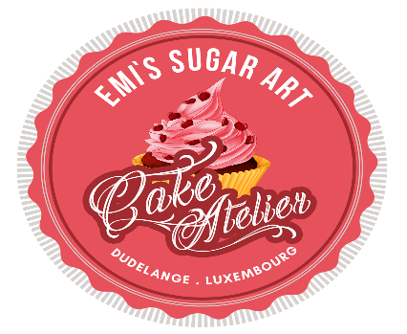
Atelier enfant Cake Design thème Minions samedi 7 juillet
De 14h30 à 16h30
NOM :
PRÉNON :
ADRESSE :

TEL :
E-MAIL :
Date

PRIX 45€
L’inscription n’est validée qu’à réception du payement qui est à effectuer
Sur le compte bancaire ci-dessous ou directement en boutique
Communication : Date et nom de l’évènement
Lieux de l’évènement :
CAKE ATELIER
15 av G-D Charlotte L3441 Dudelange
Merci pour votre intérêt nous restons à votre disposition pour plus de renseignements

Cake Atelier Emi’s Sugar Art
15, av G-D Charlotte L-3441 Dudelange
Gsm : 691 240 446 FB : www.facebook.com/sweetcakedesignlux LU28124404
Compte bancaire : Banque BCEE : LU56 0019 1006 5471 5000

Description de l’atelier
Atelier Enfant Cake Design
Enfant à partir de 7 ans
Les binômes travaillent sur une base de gâteau génoise d’environ 8-10 parts préparés par nos soins ainsi que les crèmes utilisées pour la garniture.
Dans cet atelier ils apprennent :
- Comment garnir un gâteau
- Comment couvrir un gâteau avec de la pâte à sucre
- Comment se servir des emporte pièces et autres matériels nécessaire pour la décoration de leur gâteau.
- Comment réaliser facilement des décorations entièrement comestibles avec la pâte à sucre.
Tout le matériel est prêté pour la durée de l’atelier.
Les matières premières et les fournitures sont incluses dans le prix.
Vous repartez avec votre création bien sûr.
Pour vous inscrire demander le formulaire d'inscription ou téléchargé le sur notre site www.cakeatelier.lu ou directement en boutique
Nous parlons, Luxembourgeois, Français, Allemand, Anglais, Portugais.

